第二章：地球上的大气
第一节：冷热不均引起的大气运动
第一课时：热力环流
【课程标准】
实验版：运用图表说明大气受热过程
2017版：运用示意图等，说明大气受热过程与热力环流原理，并解释相关现象。
【学习目标】
- 运用等压线图，分析水平气压梯度力、地转偏向力和摩擦力对风向和风力的影响；
- 依据等压线（近地面），判读风力大小，并分析原因。
【评价任务】
- 通过完成活动探究一、二，能够分析影响风向与风力的因素。（检测目标1）
- 通过完成活动探究案，能在近地面等压线图上判读风力大小并说明原因。（检测目标2）
【学习过程】
- 订正《红对勾》P 课前预习导学中的课前预习导学大气水平运动
（二）新课引入：风是一种常见的天气现象→展示春夏秋冬四季的风→引入本节课主题
（三）活动探究
探究一：
1.应用示意图和文字描述风形成的原因过程

（1）风形成的根本原因

- 风形成的直接原因

2.等压线
（1）概念
（2）等压线图类型
①理想图示
1010hpa 1010hpa 1010hpa
1008hpapapa
1006hpapapa
1008hpa 1000hpa
1002hpapapa
1006hpa 900hpa
1004hpapapa
甲 乙 丙
A．图甲与图乙相比， 的水平气压梯度力大；
B．图甲与图丙相比， 的水平气压梯度力大；
C．规律：
②常见图示
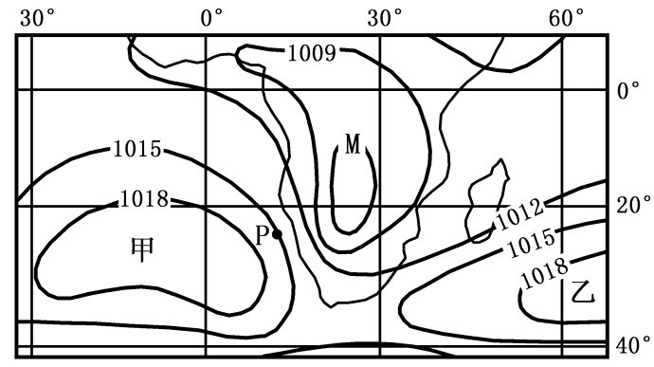
探究二：
1.风向与受力状况（北半球）
（1）假设地球不自转：

结论1：
（2）地球自转，并位于高空：

结论2：

（3）地球自转，且位于近地面：

结论3：
练习：①请绘制学案P1“常见图示”中P点的风向
②完成教材P32活动第（2题）
2.风向的表示方法：
（1）箭头：
（2）风频图：
（3）风向标：
探究三：
风力的判读
- 风力的影响因素：
1）
2）
①完成教材P32活动第（2题）
②案例分析：依据教材P32图2.8，简要说明我国西北地区风力资源丰富的原因？

- 风力的表示方法——风向标

（四）课后作业
1. 空气水平运动的直接原因是
A.地转偏向力 B.地面摩擦力 C.惯性离心力 D.水平气压梯度力
2．下图中，属于北半球风向的有
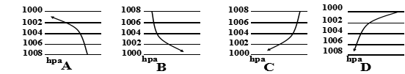
2. 北半球高空一架飞机自西向东飞行，飞机的右侧是高压，左侧是低压。下面的叙述正确的是
A.飞机逆风飞行 B.飞机顺风飞行 C.风从南侧吹来 D.风从北侧吹来
读亚洲某日某时地面气压等值线图，回答3—4题。
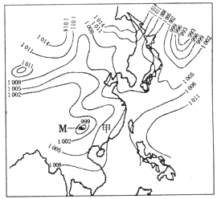
3. 甲地此时的风向是
A.东南风 B.西北风
C.西南风 D.东北风
4.此时，图中下列地区风力最大的是
A.台湾海峡 B.南海
C．朝鲜半岛 D.北海道岛

- 读“风的形成示意图”，回答下列问题。
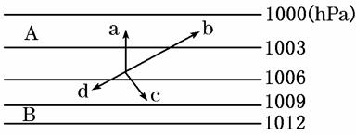

- 该图表示 (近地面或高空)风向图，判断的依是 。
(2)此风是在 半球，判断理由是 。
(3)图中的b表示 ，c表示 。
(4)图中a的特征是 。
(5)图中A、B两地中，风速较大的是 地，原因是 。
（五）学后反思：

